Тема11. Мистецтво Європи 17 століття.
План
- Особливості розвитку мистецтва Італії 17 ст.
- Мистецтво Іспанії 17 ст
- Особливості розвитку мистецтва Фландрії 17 ст.
- Особливості розвитку мистецтва Голландії 17 ст.
- Мистецтво Франції 17 ст.

  - Особливості розвитку мистецтва Італії 17 ст.
Архітектура. До початку 17 ст. економічне життя Італії прийшло в повний занепад. Архітектура розвивається тільки в Римі, де в будівництві культових будівель особливо яскраво проявився стиль бароко.
Для бароко характерні ускладнені плани, пишність інтер’єрів з неочікуваними просторовими і світловими ефектами, багато кривих, пластично вигнутих ліній і поверхонь. В архітектурі широко використовується скульптура, живопис, пофарбовані стіни.
Архітектура бароко служила утвердженню ідей католицизму і абсолютизму, але в ній знайшли відображення прогресивні тенденції, які проявились у плануванні міст, площ, будівель, розрахованих на маси народу. Витоки бароко закладені у пізній творчості Віньйоли і Палладіо, і особливо Мікеланджело.
Архітектори прагнуть до динамічного просторового вирішення, до трактування об’ємів живописними масами, застосовують складні плани з переважанням криволінійних обрисів. Вони руйнують тектонічний зв’язок між інтер’єром і фасадом будівлі, підвищуючи естетичний і декоративний вплив останнього. Вільно використовують античні ордерні форми.
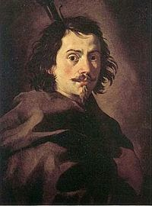
Своє крайнє вираження ірраціональності, експресивності і живописності бароко знаходить в творчості Франческо Борроміні (1599-1667). Незважаючи на логіку конструкцій і можливості матеріалів, він замінює прямі лінії і площини вигнутими, округленими. На чергуванні ввігнутих і випуклих ліній, розташованих по формі ромба, будує він план невеликої церкви Сан-Карло.
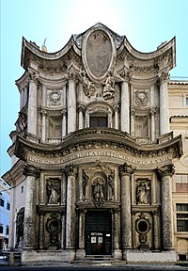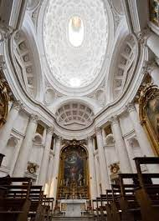
Франческо Борроміні церква Сан Карло алле Кваттро Фонтане (інтер'єр)
Її складний хвилеподібний фасад, розчленований двоярусною колонадою, прикрашений декоративною скульптурою, овальними живописними панно, які розривають карниз і порушують рівновагу композиції. Дрібна пластика стін, неспокійний ритм вікон, складно профільовані горизонтальні тяги підкреслюють напружений динамізм будівлі. Значне місце в бароковій архітектурі належить палацам. Презентативність і велич в них поєднується з вишуканістю (палаццо Барберіні в Римі).
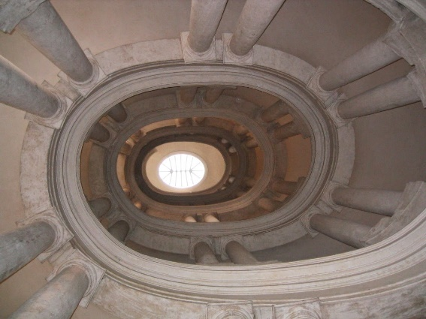
Сходи Борроміні в палаці Барберіні
Важливе значення принципи бароко мали і для містобудування. Архітектори бароко створили планувальну систему, упорядкувавши хаотичну забудівлю середньовічного міста, надали вулицям прямолінійних обрисів, завершивши їх палацами, які в свою чергу стали об’єктами архітектурних новацій.
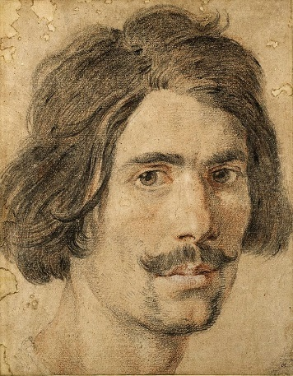
Лоренцо Берніні "Автопортрет" 1625 р
Лоренцо Берніні (1598-1680) подібно до майстрів Відродження був різнобічно обдарованою людиною. Основоположник стилю зрілого бароко. Архітектор, скульптор, декоратор, він виконував в основному замовлення пап і очолював офіційний напрям італійського мистецтва.
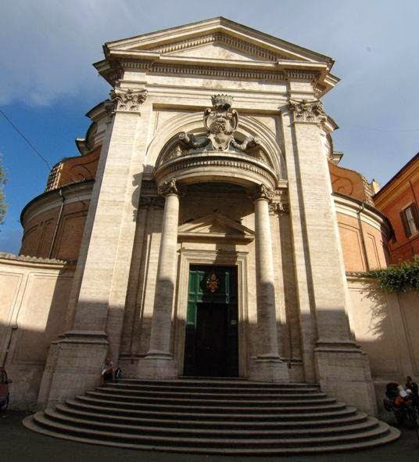
Одна з найхарактерніших його споруд – церква Сант-Андреа аль Квірінале в Римі
Найбільша архітектурна робота Берніні – закінчення багатолітнього будівництва собору св. Петра в Римі і оформлення площі перед ним. Споруджені за його проектом два могутні крила монументальної колонади замкнули обширний простір площі. Розходячись від головного, західного фасаду собору, колонада утворює спочатку форму трапеції, а потім переходить у величезний овал. 284 колони і 80 стовпів висотою по 19 м складають цю чотирирядну криту колонаду, 96 великих статуй вінчають її аттік. Під час руху по площі і зміни точки зору, здається, що колони то зсуваються тісніше, то розсуваються і архітектурний ансамбль ніби розгортається перед глядачем. Берніні добре знав і враховував закони оптики і перспективи. З далекої точки зору, скорочуючись в перспективі, поставлені під кутом колонади трапецевидної площі сприймаються прямими, а овальна площа – колом.
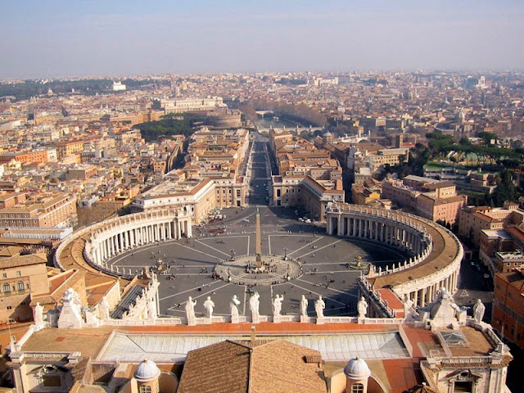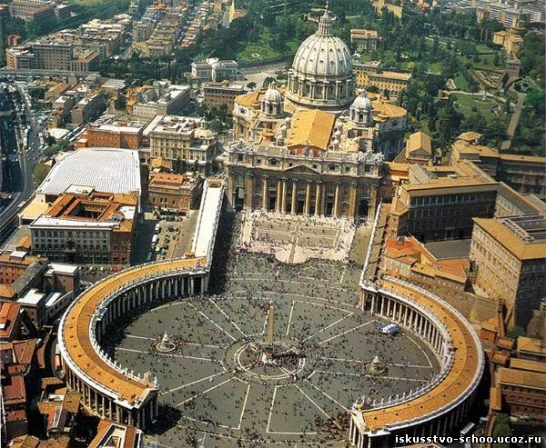
Берніні був автором багатьох статуй, що прикрашають колонаду. Він досяг значних висот і як скульптор. Його улюблений матеріал – мармур. Берніні належать портрети „Кардинал Шипіоне Боргезе”, „Папа Інокентій Х”, композиції на християнські („Давид”) і античні сюжети („Викрадення Прозерпіни”, „Аполон і Дафна”), скульптури, рельєфи, кафедра в соборі св. Петра та ін. Вівтарна група „Екстаз святої Терези” стала еталоном барокової скульптури.

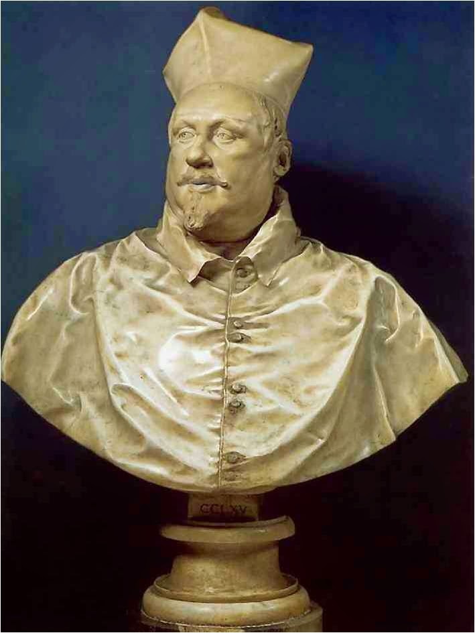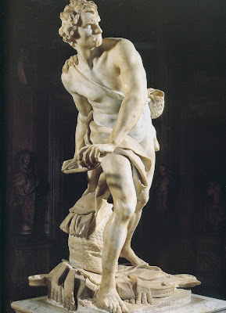
"Кардинал Шипіоне Боргезе" "Давид"
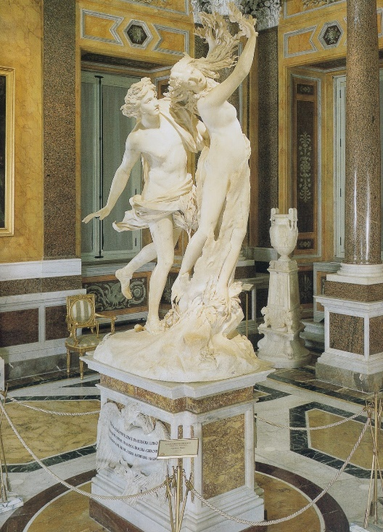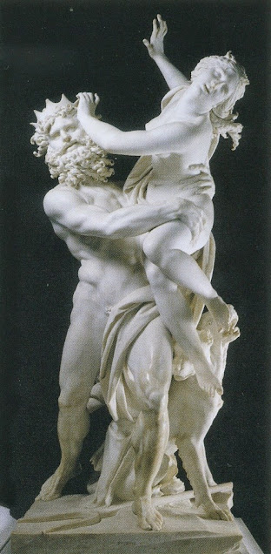
"Аполон і Дафна" "Викрадення Прозерпіни"

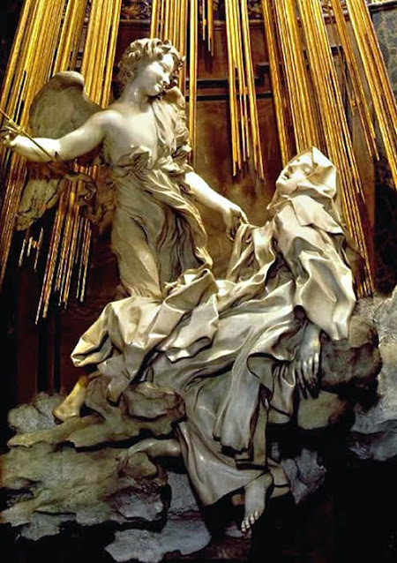
"Естаз Святої Терези"
Живопис. Бароко було панівним стилем італійського мистецтва 17 століття, і передусім в архітектурі і скульптурі. Але поряд з ним існував реалістичний напрям, який знайшов найбільш повне вираження у творчості Караваджо, який справив величезний вплив на розвиток всього реалістичного живопису Європи.
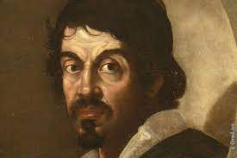
Мікеланджело Мерізі да Караваджо (1573-1610), прозваний так за назвою містечка, звідки був родом. Отримав художню освіту в Мілані. Перші роки в Римі були для нього суворими. Для заробітку він писав квіти і фрукти на картинах інших художників, а потім став самостійно створювати своєрідні жанрові сцени і натюрморти. Головне в його творах – не розповідь, а характерний типаж. До числа таких картин відноситься „Юнак з лютнею” (1595). Всі предмети написані з відточеною майстерністю. Караваджо утверджує перевагу безпосереднього відтворення життя. Хворобливій манірності маньєризму і патетиці бароко він протиставляє простоту і природність повсякденного. Узагальнюючи форми, виявляючи суттєве, він наділяє значимістю і монументальністю прості предмети.
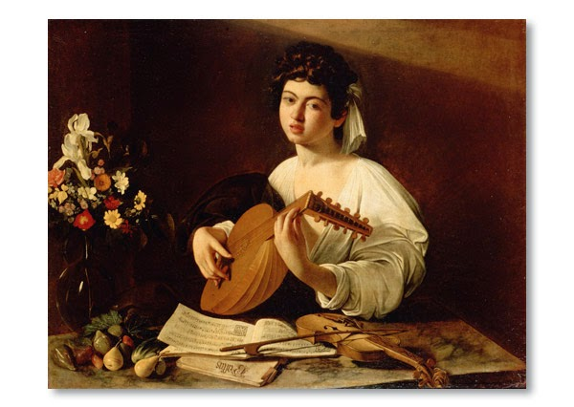
Юнак з лютнею
Конкретність і матеріальність форм відзначають замовні релігійні твори художника, які принесли йому скандальну популярність незвичайною життєвістю і демократизмом. Сміливо трактує Караваджо релігійні образи, не боячись грубості і різкості, надаючи їм рис схожості з простим народом. Він знаходить своїх героїв серед рибалок, ремісників, солдат. Різкими контрастами світлотіні він посилює потужне, майже пластичне моделювання форм, наближаючи фігуру до переднього плану картини, показуючи їх в складних ракурсах, підкреслює їхню значимість, монументальність: „Покликання апостола Матфея”, „Навернення Павла”.

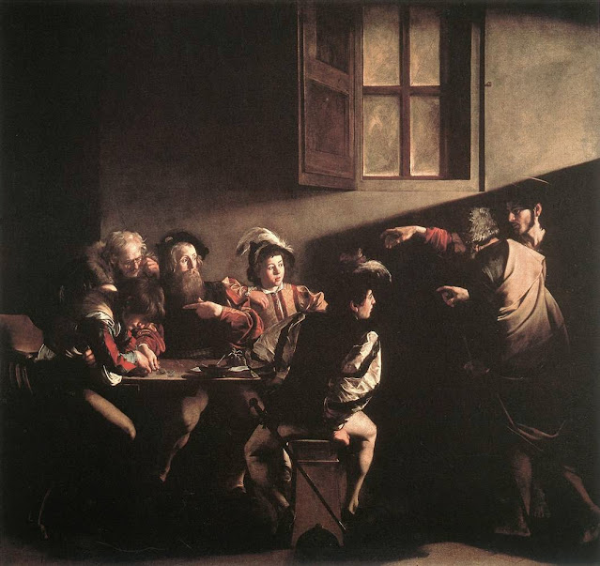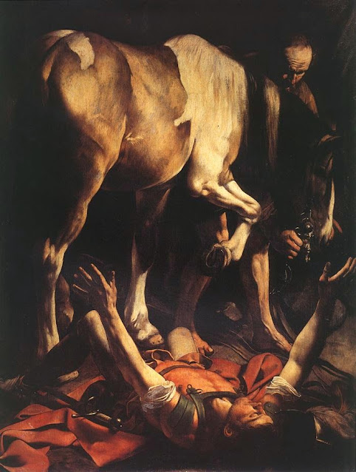
"Покликання апостола Матфея" "Навернення Павла"
В пізніх роботах Караваджо посилюється драматизм світосприймання і проявляється ще більше тяжіння до монументалізації. Єдність і напруженість дії, настрою, закінченість і неповторність композиційних побудов, вражаюча сила світлотіньового моделювання надають їм характер реальних сцен, повних великих почуттів і думок. Від картини до картини наростає трагічна сила образів Караваджо: „Покладення до гробу”, „Успіння Марії”.
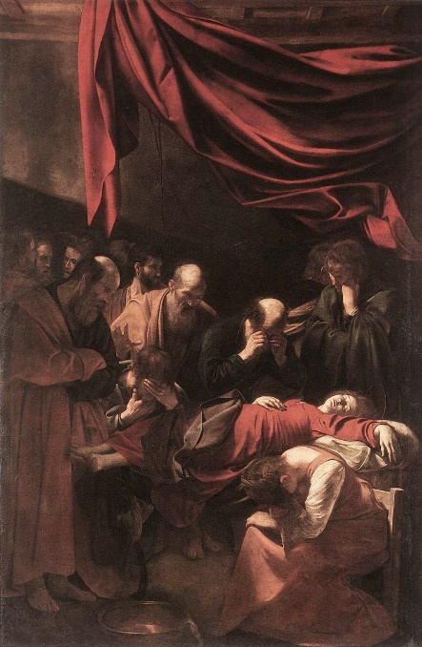
"Успіння Марії"
Суворий реалізм Караваджо був не зрозумілим для його сучасників, які були прихильниками „високого мистецтва”. Звернення до натури, яку він зробив безпосереднім об’єктом зображення в своїх творах, і правдивість її трактування викликали багато нападок на художника з боку духовенства і офіційних осіб.
Вплив Караваджо на розвиток реалізму в європейському мистецтві був величезним. В самій Італії знайшлося багато його послідовників, які отримали назву караваджистів.
У зв’язку з загальними змінами і як реакція на маньєризм складається академічний напрямок в живопису. Його принципи були закладені в Болонській академії. Її засновниками були брати Караччі. Людовіко, Агостіно, Анібале, які прагнули до широкого використання ренесансної спадщини, закликаючи поряд з цим до вивчення натури. Але натура з їхньої точки зору повинна була перероблятися і облагороджуватися у відповідності з ідеалами і канонами краси, які вони бачили в мистецтві Високого Відродження. Це була велика майстерня, де викладали і практичні, і теоретичні предмети. Але до вивчення художньої спадщини підходили з ідеалістичних позицій, вважаючи досягнуті раніше результати неперевершеним ідеалом.
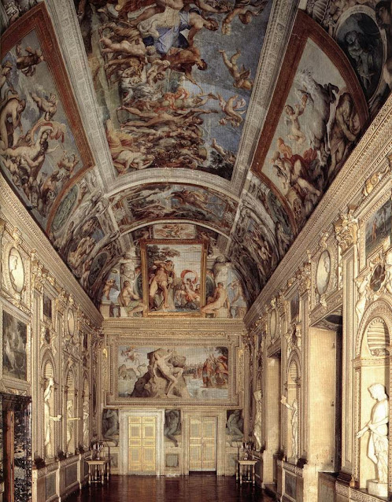
Фрески галереї Фарнезе Анібале Карраччі

  - Мистецтво Іспанії 17 ст
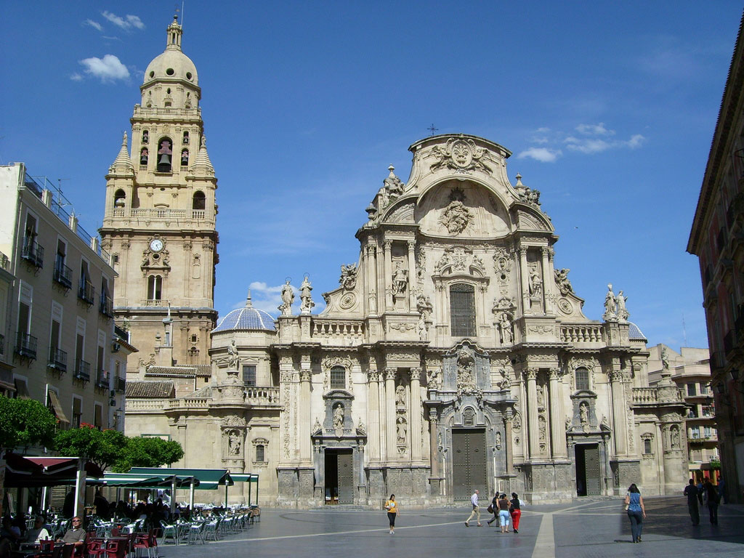
Архітектура
Звільнення від арабського ярма і встановлення Іспанського королівства призвело до того, що найбільшою мірою розвивалися в Іспанії, живопис і література. В ті часи, прояв індивідуального стилю, характерного тільки для даної країни, стало дуже актуальним.
Відродження в Іспанії національного мистецтва йшло досить важко через позицію Католицької церкви.
В архітектурі Іспанії часів 16-17 століття зійшлися воєдино європейську і арабське мистецтво будови будівель, а також бажання італійських архітекторів проявити індивідуальність. А в 17 столітті в архітектурній лінії Іспанії додався і стиль бароко. Здавалося б, різноплановість архітектурних стилів повинна була нашкодити архітектурному вигляду Іспанії, але між тим багато будинків 17 століття стали визначною пам’яткою Іспанії і до цього дня.
Перші будинки, побудовані дуже якісно і з елементами вишуканості, почали з’являтися в цей час і отримали назву платереско, що в перекладі означає «мереживний». Стиль платереско 17 століття можна побачити, в основному, в будівлях громадського призначення, таких як лікарні, університети і житлові будинки. У церковних спорудах стиль платереско проявився також. Ювелірна точність в будівництві церковної архітектури проявилася в монастирях.
В архітектурі Іспанії 17 століття великого поширення набуло будівництво храмів по проектам італійців. Іспанці перейняли у римлян унікальну форму храму у формі латинського хреста. Тут гілка, звернена на захід, подовжена, а ряди каплиць вкорочені. Форма іспанського храму припала до смаку представникам ордена єзуїтів і тому в середині 17 століття церква в Саламанці була побудована в цьому стилі.
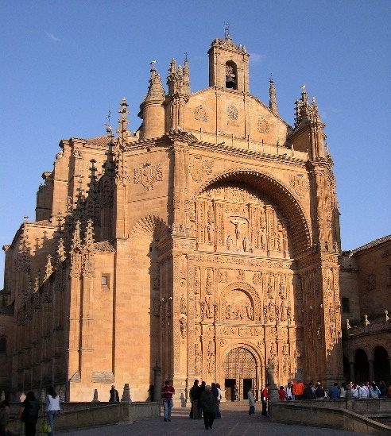
церква в Саламанці
Чернечий орден єзуїтів і в подальшому став застосовувати принципи будівництва своїх будівель у формі латинського хреста.
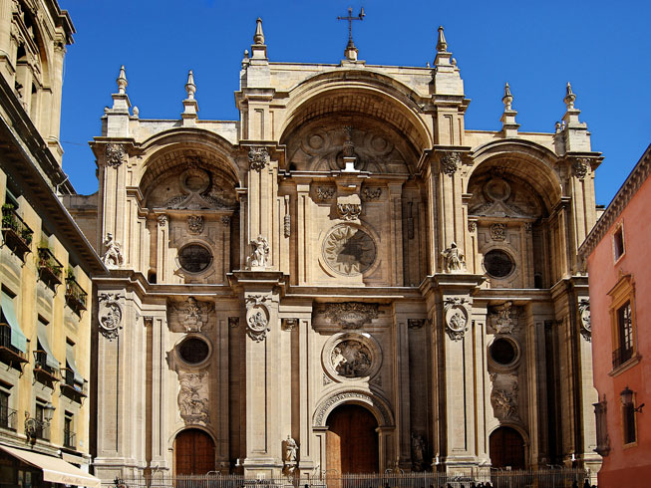
Кафедральний собор в Гранаді
Вплив італійського бароко чітко простежуються в соборі зведеним архітектором Алонсо Кано в Гранаді. Горизонтальні і вертикальні прямі лінії виділяють кожну частину будівлі.
Іспанці здавна славилися щедрими прикрасами. Але в архітектурі це проявилося тільки в 17 столітті, коли династія зодчих Чуррігера стала максимально оформляти і декорувати різними деталями фасади будівель. Цей стиль отримав назву за прізвищем своїх авторів – чуррігерск.
Живопис
Розквіт іспанської культури, літератури й театру а потім живопису наступив у 80-і роки XVI– 80-і роки XVII століття. Для іспанського мистецтва була характерна перевага традицій не класичних, а середньовічних, готичних. Не можна відкидати й вплив мавританського мистецтва, обумовленого багатовіковим пануванням арабів в Іспанії. «Золотий вік» іспанського живопису відзначений іменами таких художників, як Франсиско Рібальта, Хусепе Рібера і Франсиско Сурбаран.
У творчості Рібери (1591–1652) проявляється інтерес до яскраво індивідуального, конкретного, навіть потворного. У його почерку також багато від караваджизму, він віддає перевагу темному фонові, насиченим густим тонам, точному пластичному моделюванню, підкресленій матеріальності форми («Св. Себастьян»). Його біблійні персонажі – простолюдини, зате завжди повні гідності, мужні та горді. Як представник бароко, та ще й іспанець, Рібера зображує сцени мучеництва, показує моральну силу героїв. Драматичні сюжети він показує без зовнішніх ефектів, а образи отримують істинну монументальність завдяки глибокій внутрішній значимості («Кривенька»). Пізніше змінюється манера письма Рібери, живопис стає світлішим, колорит – тоншим, тіні – прозорішими, зникають різкі світлотіньові контрасти. Крупним центром художньої культури була Севілья.
До Севільської школи належить творчість Франсиско Сурбарана (1598-1664). Замовником Сурбарана була церква, а головними героями – монахи. Спокійні, поважні, благочестиві, вони представлені в повний зріст, у білих одежах на темному фоні, у застиглій, статичній позі, що давало їм відтінок вічного. Це завжди національний, повний гідності характер («Св. Лаврентій»). У творчості зрілого Сурбарана немає ніяких зовнішніх ефектів, ніякої екзальтації. Образи одухотворені, наповнені величністю й простотою («Відвідування Св. Бонавентури Фомою Аквінським»).
Найбільш відомий художник «золотого іспанського віку» – Дієго Родрігес де Сильва Веласкес (1599 – 1660). Цікавим є те, що у Веласкеса майже відсутні твори на релігійні теми, а ті, які він вибирає, трактуються ним як жанрові сцени («Христос у гостях Марії та Марфи»). У 1623 р. Веласкес переїжджає в Мадрид і стає придворним художником короля Філіпа IV. У середині 30-х років Веласкес пише картину «Здача Бреди», присвячену єдиній переможній події в безславній для іспанців війні з голландцями. Новаторською була сама композиція батальної сцени – без алегоричних фігур й античних божеств. Новаторським було й тлумачення теми: переможені голландці, сконцентровані в лівій частині картини, представлені з тим же ж почуттям гідності, що й іспанці. Обличчя обох груп портретні й водночас типові, що підсилює значимість події. Колористичне рішення надзвичайно новаторське: воно побудовано на нечисленних тонах – чорних, жовтих, рожевих і зелених. Сріблясте світло створює атмосферу раннього ранку, формує багате світлоповітряне середовище (колористичне дарування Веласкеса буде посправжньому оцінене лише у XIX столітті). Утвердження гідності особистості – основна риса портретного живопису Веласкеса. Як придворний живописець він майже сорок років писав портрети Філіпа IV, його дітей, графа Олівареса та ін. Його персонажі охарактеризовані неоднозначно. Наприклад, Філіп IV зображений то задумливим, то сумним, то внутрішньо спустошеним. Також ця багатогранність особливо помітна на портреті графа Олівареса. Проникливий, гострий погляд, підступна посмішка свідчать про складний характер людини. Веласкес уважається одним із творців парадного, репрезентативного портрета. Зображення його монументальні, лаконічні й глибоко виразні. Правдивість зображення й глибина проникнення в істинну сутність моделі з особливою силою проявилась у портреті Папи Інокентія X. Папа, що сидить у кріслі, залишається нібито один на один із глядачем. Його проникливий розумний погляд холодних світлих очей, його стиснуті губи видають характер цілеспрямований, жорстокий, сильну волю, активний темперамент навіть на восьмому десяткові років. Портрет демонструє надзвичайно складне мистецтво Веласкеса-колориста. Він написаний двома кольорами – білим і червоним, однак червоний проявляється в багатьох відтінках, від яскраво червоного до рожевого. Червоний колір створює загальний колорит, настільки ж святковий, наскільки й напружений, що ще більше загострює багатопланову характеристику моделі. В останнє десятиліття життя Веласкес створює три найбільш відомі твори – «Венеру із дзеркалом» – перше в іспанському мистецтві того часу зображення оголеного жіночого тіла. Венера написана зі спини, її торс начебто замикає композицію з переднього плану, і тільки в дзеркалі, яке тримає амур, відображається її просте, миле обличчя. Нібито купаються в сонячному світлі, предмети відомої картини Веласкеса – «Меніни» (фрейліни). «Меніни» – це власне груповий портрет. Стоячи біля мольберта (це єдиний автопортрет Веласкеса), художник змальовує короля й королеву, відображення яких глядачі бачать у дзеркалі. На передньому плані зображена інфанта Маргарита в оточенні фрейлін. Композиція ускладнена тим, що в ній поєднані риси жанрової картини й групового портрета. Третя з останніх творів Веласкеса – «Ткаля». Це також жанрова картина, подана майстром монументально. На полотні зображена шпалерна майстерня, у яку прийшли придворні дами, щоб помилуватися мистецтвом ткаль. Сонячне світло заливає весь другий план картини. Наряди дам зливаються із зображенням на килимі, та й самі фігури майже тонуть, розчиняються в цьому золотому світлі. Вплив Веласкеса на подальший розвиток європейського мистецтва значний. У своїх образах він піднявся до загальнолюдського, залишаючись істинним іспанцем за світовідчуттям. Найбільш видатний художник другої половини XVII століття є молодший сучасник Веласкеса – Бартоломео Естебан Мурильо (1618-1682), один із засновників, а потім президент Севільської Академії мистецтв. Його картини «Мадонна з немовлям», «Вознесіння мадонни», «Святе сімейство» та ін., у яких поетичність нерідко переходить у солодкуватість, принесли йому європейську славу, так само як і зображення дітей з вулиці, хлопчаків у поетичних лахміттях («Хлопчик із собакою»).
  - Особливості розвитку мистецтва Фландрії 17 ст.
Поділ Нідерландів на Фландрію і Голландію був зумовлений розвитком Нідерландської буржуазної революції. Дворянство і католицьке духовенство Фландрії зрадило революцію, злякане розмахом народного руху, і пішло на компроміс з іспанськими Габсбургами, закріпивши їхній (Габсбургів) протекторат над південними провінціями.
В 17 ст. прогресивні суспільні тенденції у Фландрії втілились головним чином в галузі мистецтва, не входячи у відкрите протистояння з пануючим ладом і пануючою ідеологією.
17 ст. було часом створення національної художньої школи живопису Фландрії. Як і в Італії панівним напрямком було бароко. Але фламандське бароко суттєво відрізняється від італійського. Барокові форми наповнені почуттям бурхливого життя і яскравого багатства світу, відчуттям стихійності могутньої людини і родючої природи.
Особливості художньої культури Фландрії – жадоба пізнання світу, народність, життєрадісність, урочиста святковість – з найбільшою повнотою виразились в живописі. Фламандські живописці відобразили в своїх полотнах опоетизовану красу природи і образ сильної людини, переповненої здоров’ям, невичерпною енергією.
Завдання прикрашення родових замків, палаців аристократії і багатого міського патриціату, а також католицьких храмів сприяло поширенню в живописі декоративізму, що базується на колористичних ефектах.
Період розквіту національної культури і мистецтва Фландрії охоплює першу половину 17 ст. Духовна енергія народу, яка пробудилась в ході революції, створила ґрунт для підйому творчих сил, що зумовило бурхливий розквіт фламандської культури і мистецтва.
Живопис. На початку 17 ст. у фламандському мистецтві були вже подолані середньовічні релігійні форми і жанри. Поширювались світські сюжети і жанри: історичний, алегоричний, міфологічний, портретний, побутовий, пейзаж, натюрморт. Слідом за маньєризмом з Італії проникли академізм Болонської школи і караваджизм. На основі схрещення реалістичної традиції старого нідерландського живопису і караваджизму розвивався реалістичний напрям, досяг розквіту монументальний стиль бароко.
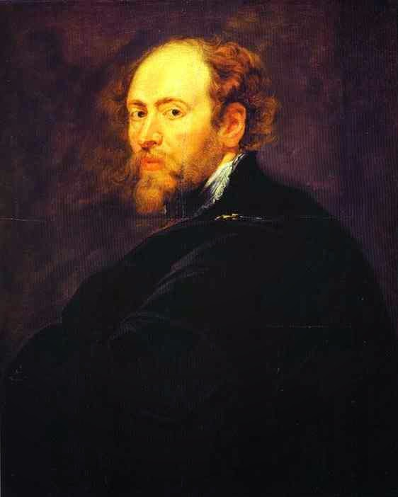
Пітер Пауль Рубенс Автопортрет
Найбільшим художнім центром Фландрії з другої половини 16 ст. став Антверпен. На чолі фламандської школи живопису, одним з найбільших майстрів пензля минулого був Пітер Пауль Рубенс (1577-1640). В його творчості яскраво виражені і реалізм, і національний своєрідний варіант стилю бароко.
Всебічно обдарований, блискуче освічений, Рубенс рано виступив як художник величезного творчого розмаху, щирих поривів, сміливих дерзань, бурхливого темпераменту. Він творець величезних барочних патетичних композицій, які відображають то апофеоз героя, то переповнені трагізмом. Сила пластичної уяви, динамічність форм і ритмів, торжество декоративного начала складають основу його творчості.
Народився в Німеччині, куди емігрували батьки. Освіту отримав в латинській школі Антверпена, живопису навчався у романіста Отто Ван Веєнуса і Ван Ноорта. Поїздка в Італію, де він вивчав творчість Мікеланджело, Леонардо, Тиціана, Веронезе, Караваджо, а також пам’ятники античності, сприяли швидкому творчому зростанню.
Після повернення в 1608 р. в Антверпен Рубенс став придворним художником іспанської намісниці Нідерландів. Його слава швидко росла. Численні замовлення спонукали Рубенса організувати живописну майстерню, в ній працювали кращі художники країни. Своїми графічними роботами Рубенс формував національну школу граверів.
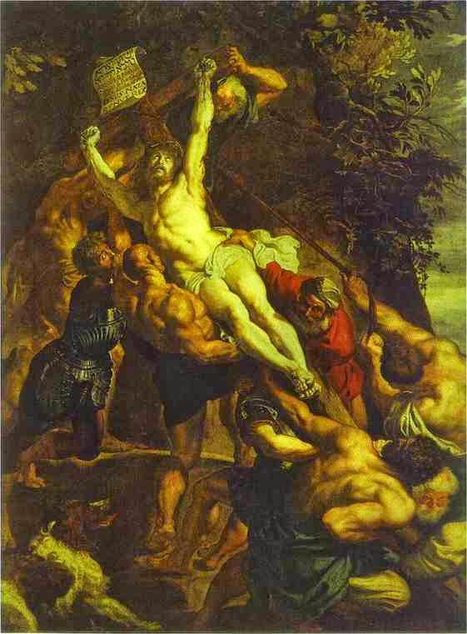
Пітер Пауль Рубенс "Воздвиження хреста"

Ранні (антверпенський період) твори Рубенса (до 1611-1613) зберігають відбиток впливу венеціанців і Караваджо. В цей же період проявилось властиве йому почуття динаміки, мінливості життя. Він писав величезні полотна, яких не знали нідерландці 16 ст. Особливу увагу приділяв створенню вівтарних композицій для католицьких храмів. В них перед глядачами розігрувались сцени страждань і мученицької смерті: “Воздвиження хреста” – в цій композиції піднятий на висоту хрест з могутньою фігурою освітленого вузьким променем світла Христа, панує над групою скорботних близьких і катів, а також богохульних вояків. Прекрасною є голова Христа, натхненного і страждаючого, мужнього і сповненого спокою духу. Цей твір показує, як переосмислював фламандський живописець досвід італійців.
У Караваджо Рубенс перейняв потужну світлотінь і пластичну переконаність форм. Разом з тим фігури Рубенса сповнені патетики, охоплені стрімким напруженим рухом, які були чужими мистецтву Караваджо. Рубенс охоплює ціле в його різноманітній єдності. Кожна індивідуальність розкриває характер у взаємодії з іншими персонажами. Руйнуються принципи класичної композиції мистецтва Відродження з типовою для неї замкнутістю та ізольованістю сцени, що зображується. Простір картини вирішується як частина оточуючого світу. Герої античних міфів, християнських легенд, сучасні йому історичні діячі і люди з народу живуть в його полотнах невтомним життям; сприймаються як частина могутньої первозданної природи.
Рубенс був великим майстром картин на міфологічні і алегоричні теми. Традиційні образи народної фантазії давали йому привід для зображення героїчних почуттів і подвигів. Подібно до античних майстрів, Рубенс бачив в людині досконале творіння природи. Звідси особливий інтерес художника до зображення живого людського тіла. Він цінував в ньому не ідеальну красу, а повнокровну з надлишком життєвих сил.
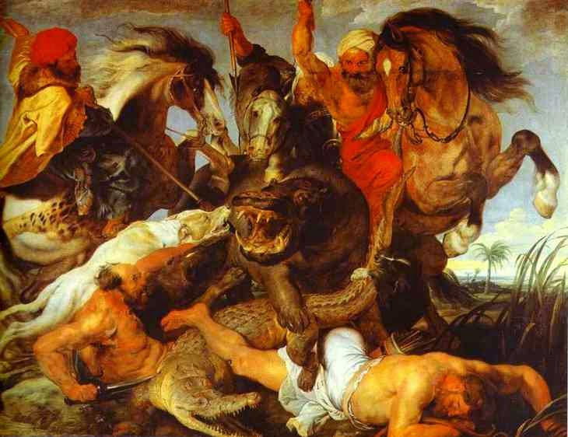
Пітер Пауль Рубенс "Полювання на гіпопотама"
Рубенс часто звертався до тем боротьби людини з природою, до сцен полювання: “Полювання на кабана”, “Полювання на левів”.
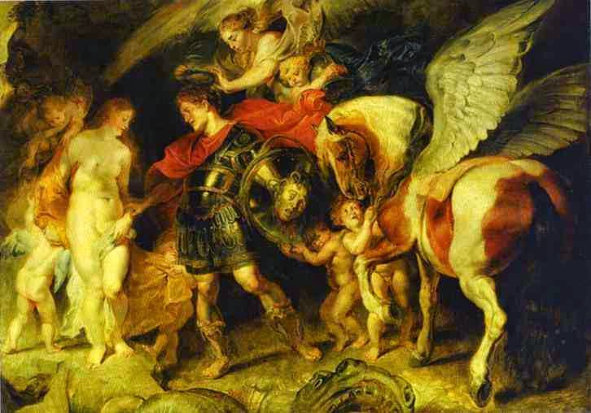
Живописне обдарування Рубенса досягло розквіту в 1620-ті. Колір став основним виразником емоцій, організуючим началом композицій. Художник перейшов до багатошарового живопису по білому і червоному ґрунті. Блакитні, жовті, рожеві, червоні тони дані у співвідношенні один з одним в тонких і багатих відтінках; вони підпорядковуються основному сріблясто - перламутровому або теплому оливковому тону. Створюється враження мінливості предмета, оточеного вібруючою повітряно-світловою сферою. Ці особливості променистої палітри Рубенса характеризують картину “Персей і Андромеда” (1620-1621). До цього періоду відноситься створення двадцяти великих композицій на тему “Життя Марії Медичі”, в 1620-х роках багато працював як портретист. Він продовжив гуманістичну традицію портрета Високого Відродження, але виявив більш безпосереднє, особисте ставлення до людей, значно більше розкривав чуттєву повноту життя і привабливість моделі: “Портрет камеристки інфанти Ізабелли”.
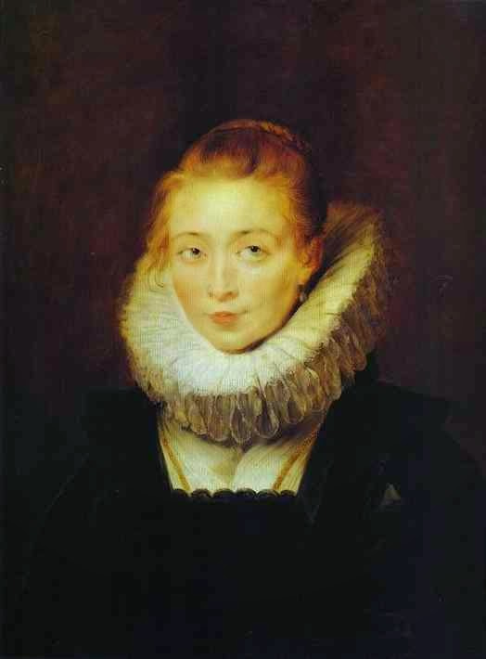
"Портрет камеристки інфанти Ізабелли"
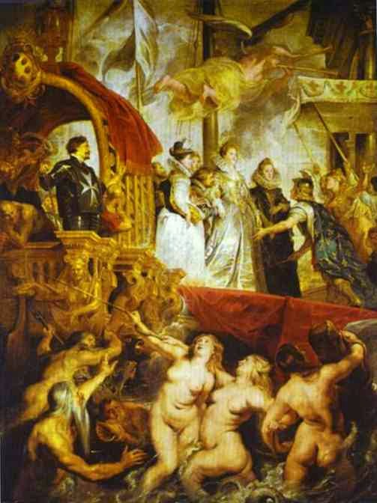
З 1630-х почався пізній період художньої діяльності Рубенса. Більшу частину життя проводив в заміському замку. Писав картини невеликого формату, які носили відбиток його власних переживань. Його сприйняття світу стало глибшим і спокійнішим. Композиції набули стриманого і врівноваженого характеру. Художник зосередив увагу на їхній живописній досконалості, колорит втратив багатоколірність, став узагальненим. Рубенс звернувся до зображення народного життя, писав пейзажі, портрети своїх близьких, дружину, дітей, себе в їх оточенні: “Портрет Єлени Фоурмен з дітьми”, “Шубка”.
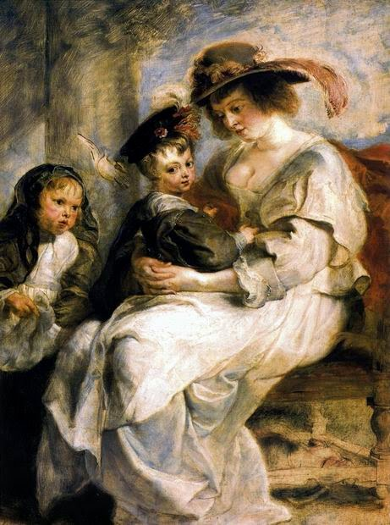
"Портрет Елени Фоурмен з дітьми"

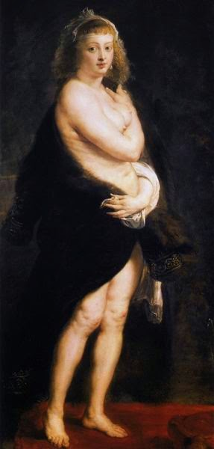
"Шубка" ("Портрет Елени Фоурмен у хутрі")
Особливе значення творчість Рубенса мала для формування фламандського живопису і передусім Ван Дейка.
Антоніс Ван Дейк (1599-1641) зберіг прихильність до реалізму. В кращих творах – портретах людей різних станів, соціального рівня, різних за душевним та інтелектуальним складом – він вірно знайшов індивідуальність і проник у внутрішню духовну сутність людини. Навчався у Рубенса. Ранні композиції Ван Дейка на релігійно-міфологічні теми виконані під впливом Рубенса. Від нього успадкував велику живописну майстерність, уміння відтворювати форми натури з типовим для фламандців відчуттям конкретності і достовірності. Надалі його композиції ставали більш експресивними, форми витончені. В портретному живописі створив тип блискучого аристократичного портрету, образ витонченої, інтелектуальної благородної людини. Герої Ван Дейка – люди з тонкими рисами обличчя, з нальотом меланхолії, а часом і прихованого суму, мрійливості. Це не лицарі, а кавалери, придворні світські люди або люди витонченого інтелекту, привабливі духовним аристократизмом.

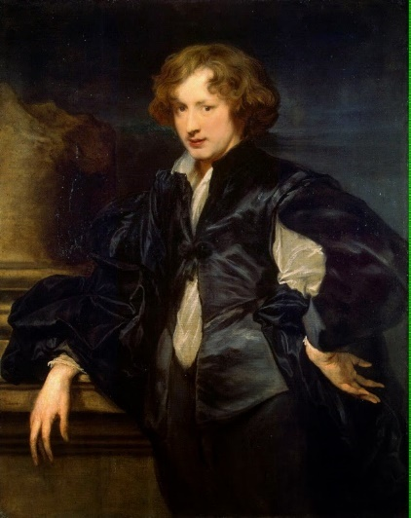
Антоніс ван Дейк "Автопортрет"

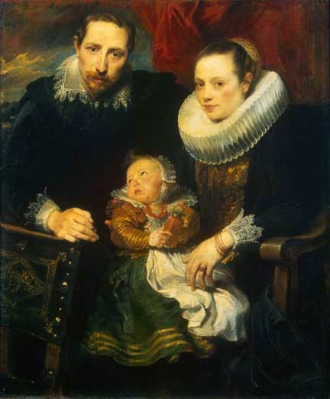
Антоніс ван Дейк "Сімейний портрет"
Ван Дейк розпочав діяльність з сурових портретів фламандських бюргерів, знаті, їхніх сімейств: “Сімейний портрет”. Пізніше працював в Генуї (1621-1627), став модним портретистом аристократії, творцем офіційного парадного портрета. З’явились складні композиції. Знайомство з живописом венеціанців внесло в його палітру насиченість, багатство відтінків, стриману гармонійність: “Чоловічий портрет”, портрет Марії Луїзи де Тассіс, портрет Гвідо Бонтівольо. Останні десять років життя провів в Англії. Писав портрети королівського сімейства, придворних: парадний портрет Карла І, портрет Томаса Чалонера. Розроблені Ван Дейком типи аристократичного і інтелектуального портрета справили вплив на подальший розвиток англійського і європейського портретного живопису.
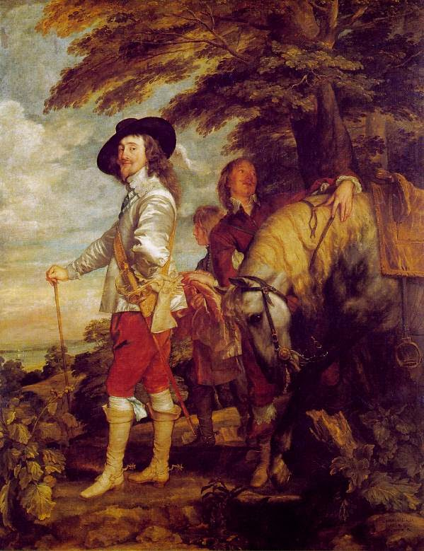
Антоніс ван Дейк -Парадний портрет Карла І
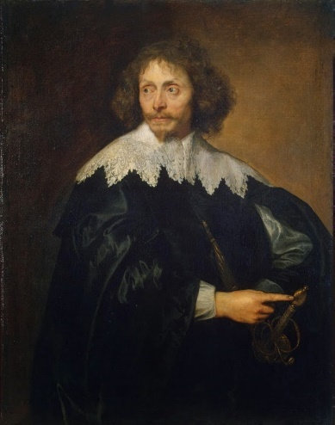
Антоніс ван Дейк "Портрет Т. Чалонера"
Якоб Йорданс (1593-1678) – створив галерею характерних народних типів. Часто черпав сюжети своїх картин в прислів’ях, байках; разом з тим відчувається вплив Караваджо: “Сатир в гостях у селянина”. Своєрідність творчості Йорданса проявилась у великих жанрових крупнофігурних композиціях. Найбільш характерна “Свято бобового короля”.
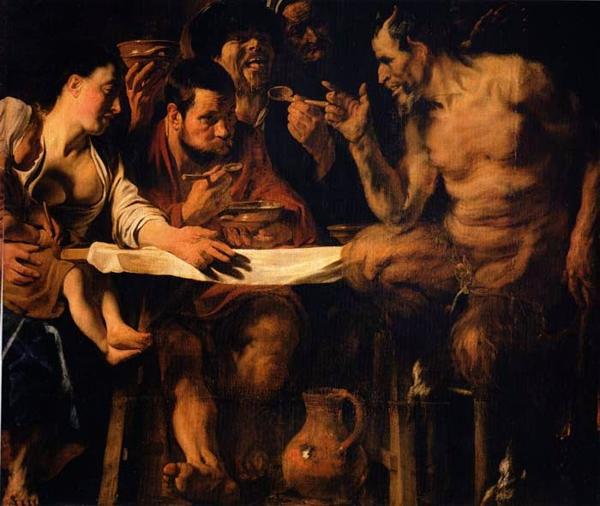
Якоб Йорданс "Сатир в гостях у селянина"
В 17 ст. натюрморт утвердився як самостійний жанр. В ньому відобразився інтерес до реального світу, який зародився ще в нідерландському “живописі речей” поч. 15 ст. Фламандські “крамнички живності” вражають життєрадісністю і святковою декоративністю. Полотна великі за розміром, яскраві за колоритом, служили прикрасою стін просторих палаців фламандської знаті, прославляючи красу земного буття, багатства сільського життя, плоди землі, моря, річок.
Великим майстром монументального декоративного натюрморту з дарів природи і “мисливських сцен” був Франс Снайдерс (1579-1657). Його натюрморти – це казково-щедре багатство різноманітної живності. Соковиті плоди, овочі, бита птиця, олені, кабани, морські і річкові риби нагромаджені на великих дубових столах комор і крамниць (“Натюрморт з лебедем”), заповнюють весь живописний простір – предмети затуляють один одного, звисають зі столів і падають на підлогу. Яскраві контрастні фарби, різноманітні фактури виділяють їх на нейтральному фоні, виявляючи їхні декоративні якості. Перебільшені в масштабах предмети здаються наділеними незвичайною життєвою силою, неспокійні лінії, які їх окреслюють, породжують динамічний бурхливий ритм. Але рівновага кольорових мас, чіткі горизонталі столів і лавок організують композиції, створюють враження цілісності, монументальності.
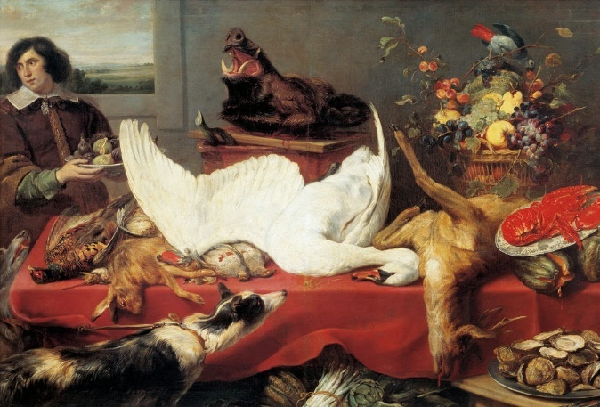
До середини 17 ст. Південні Нідерланди перетворились на пішака на шаховій дошці європейської політики. Пізніше країна стала провінцією Австрійської імперії і полем битви у конфліктах між своїми сильнішими сусідами. І саме тому, такими дивовижними видаються нам кілька десятиліть розквіту фламандського мистецтва – період короткий, але такий яскравий.
1.4 Особливості розвитку мистецтва Голландії 17 ст.
Перемога буржуазної революції в Північних Нідерландах призвела до утворення самостійної держави – Республіки семи об’єднаних провінцій – Голландії, вперше в одній з країн Європи утвердився буржуазно-республіканський лад.
Звільнення від гніту іспанського абсолютизму і католицької церкви, знищення ряду феодальних обмежень відкрили шляхи бурхливому зростанню виробничих сил республіки. В Голландії в ті часи міське населення переважало над сільським, але головним джерелом прибутків була не промисловість, а посередницька торгівля, яка розширювалась завдяки колонізаційній політиці.
В країні склались умови для розвитку наук і мистецтв. Вони перші в Європі були звільнені від впливу придворних кіл і католицької церкви; створювали мистецтво демократичне і реалістичне, яке відображало соціальну дійсність. Мистецтво розвивалось у світському дусі.
Живопис. Визначною рисою розвитку голландського мистецтва було значне переважання живопису серед усіх видів мистецтва. Картини прикрашали будинки не тільки представників правлячої верхівки, але й небагатих бюргерів, ремісників, селян. Живописців було дуже багато, ця професія не була рідкісною.
Бурхливий розвиток живопису пояснюється не тільки попитом на картини, але й ставленням до них, як до товару. Смаки буржуазного суспільства визначали шляхи розвитку голландського мистецтва, і художники, що виступали наперекір, відстоювали свою незалежність в питаннях творчості, виявлялись ізольованими, передчасно гинули в нестатках і самотності. При тому це були, як правило, найталановитіші майстри. Досить назвати імена Хальса і Рембрандта.
Художником був кожен третій, вони не створювали шедеврів, малювали те, що їх оточувало. Твори були невеликих розмірів: живопис “малих голландців” (більшість з них були посереднього рівня).
Ніколи раніше оточуюча дійсність не знаходила настільки повного відображення. Звернення до різних сторін життя призводило до укріплення реалістичних тенденцій в живописі.
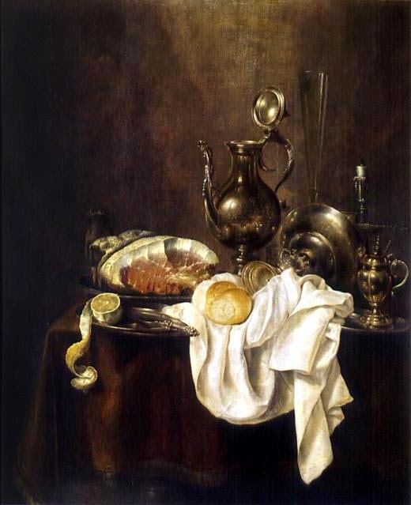
Сніданок
Провідними жанрами живопису були: натюрморт, портрет, пейзаж, побутовий. В кожному жанрі були свої відгалуження.
Натюрморт – дуже популярний жанр. Він відзначався камерним, інтимним характером. Художники уміли скомпонувати різні предмети, виявити їхні особливості і внутрішнє життя кожного предмета, нерозривно пов’язане з життям людини.
Натюрморт у своєму розвитку пройшов кілька періодів:
Сніданок 1630-1640 – В.Хеда, П.Клас
Десерт з 1640 – В.Кальф – декоративні, натуралістичні, холодний колорит;
Квіткові з 1660 – П. де Хох, А. Ван Бейерен
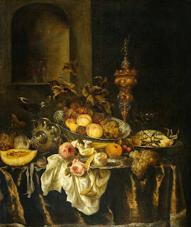
Десерт
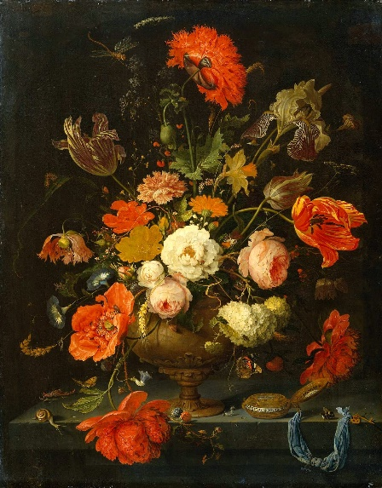
Квітковий
Пітер Клас і Вілем Хеда писали численні варіанти “сніданків”.
Композиція кожного добре продумана і знайдена. Стримана сірувато-золотиста, оливкова тональна гама об’єднує всі предмети і надає особливої звучності чистим кольорам, які підкреслюють свіжість щойно розрізаного лимона або м’який шовк блакитної стрічки.
З часом сніданки поступаються місцем “десертам”. Натюрморти Бейерена строгі по композиції, емоційно насичені, барвисті. Кальф писав у вільній манері і демократичні “кухні”, і аристократичні за підбором вишуканих предметів натюрморти, сповнені стриманої шляхетності, ніби насичені внутрішнім горінням фарб.
Далі розвиток натюрморту йде тим же шляхом, що й все голландське мистецтво, що втрачало свій демократизм. Він перетворюється в прикрасу житла високопоставлених замовників.
Принципи реалістичного пейзажу формуються протягом першої третини 17 ст. Замість умовних канонів та ідеалізованої природи в картинах майстрів італ'янізуючого напряму, творці реалістичного пейзажу звернулися до зображення дійсної природи Голландії. Вони не тільки втілювали характер місцевості, але й прагнули передати атмосферу. Це сприяло розвитку тонального живопису, підпорядкуванню всіх компонентів картини єдиному цілому.
Типи пейзажів:
· міські
· сільські
· інтер'єрного характеру
· поєднання пейзажу з анімалістичним жанром
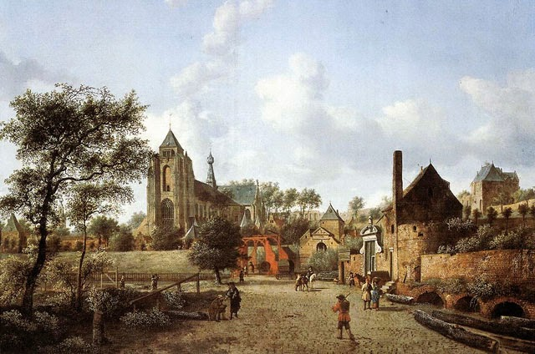
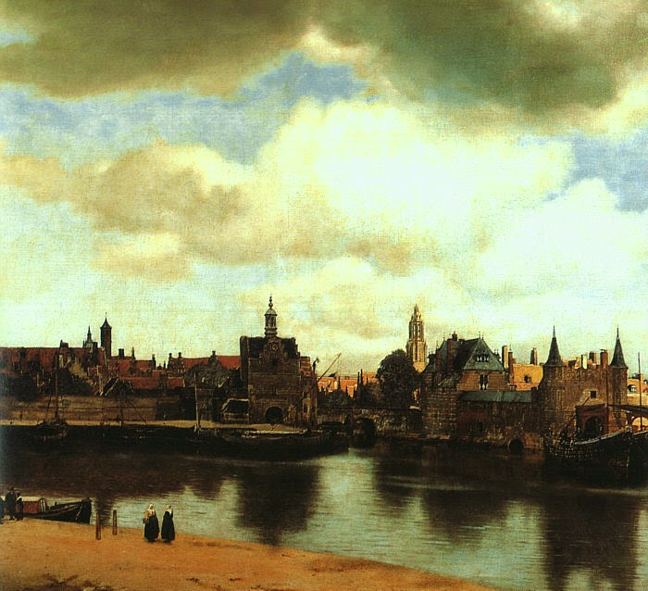
Ян Вермер Дельфтський "Вид Дельфта" 1660-1661 р.
Найактивніше побутовий жанр розвивається в 1640-1660 рр. Зображають те середовище, в якому жили. Набирається ряд популярних сюжетів. Ці сюжети зав’язані на сімейних, інтимних відносинах. Дія відбувається в приміщенні, велику роль відіграють деталі: вимальовують килими, меблі, середовище натуралізоване.
Сюжети: “Хвора і лікар” – Ян Стен
“Склянка лимонаду” - Герард Терборх
“Візит” – Терборх
Вермер Дельфтський – “Вид Дельта”, “Вуличка” – майже імпресіоністичні. “У звідниці”, “Дівчина з листом”, “Гаптувальниця” – для цих робіт характерне зникнення кульмінаційних сюжетів, вони лагідні, ідеалізовані. Творив найкращі, найпоетичніші жіночі образи. Немає гротеску.
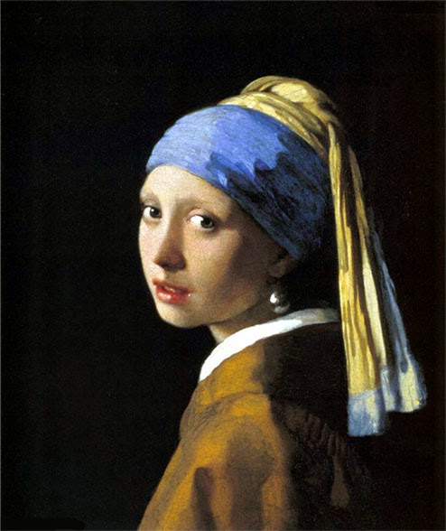
Ян Вермер Дельфтський "Дівчина з перловою сережкою"
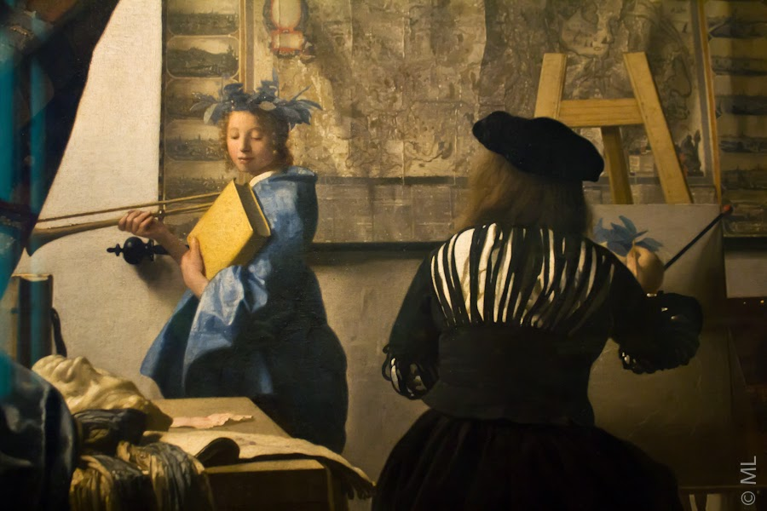
Ян Вермер Дельфтський "Мистецтво живопису"
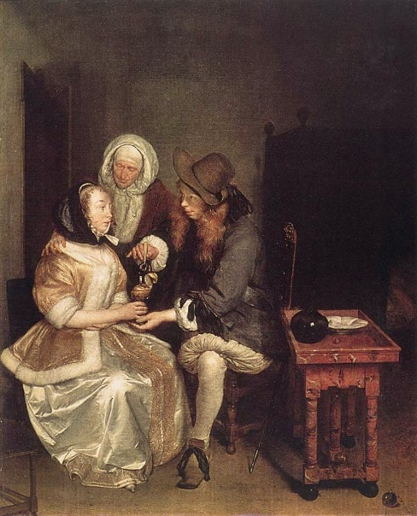
Г.Терборх "Келих лимонаду"
Основоположником голландського реалістичного портрета був Франс Хальс (1580-1666). Художник широкого світосприйняття, сміливий новатор, він зруйнував складені до нього канони дворянського портрета 16 ст. Його цікавила людина у всій своїй природній сутності, характерності, зі своїми почуттями, інтелектом, емоціями. В портретах Хальса показані всі шари суспільства. Він реформував одиночний і груповий портрети і став творцем портрета, межую чого з побутовим жанром.
Народився в Антверпені, потім переїхав у Гарлем. Творче обличчя склалось до початку 20-х років 17 ст. Широку популярність здобув за групові портрети офіцерів (показані під час веселощів, у приватній обстановці, сильні, енергійні люди).
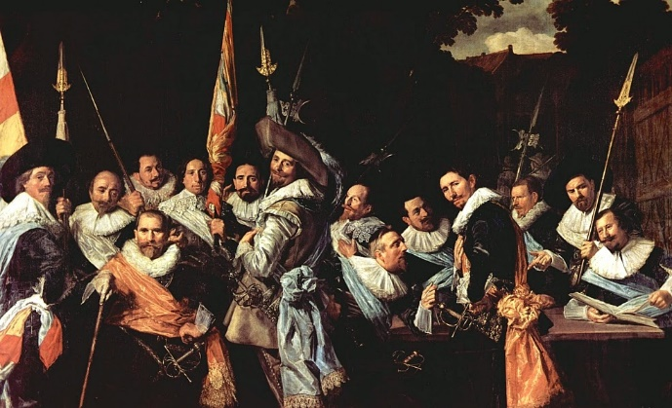
Франс Хальс Груповий портрет офіцерів роти Святого Адріана
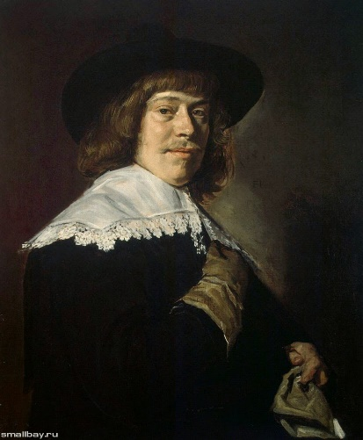
Франс Хальс "Портрет молодого чоловіка з рукавичкою"
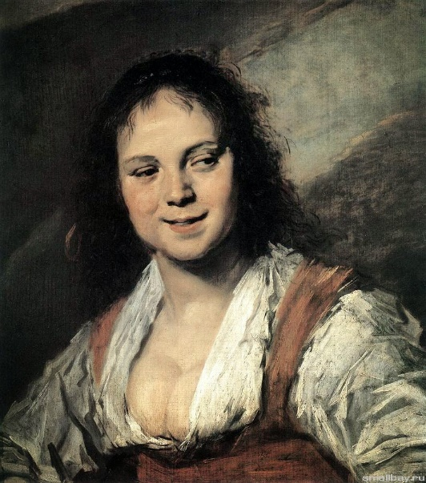
Франс Хальс "Циганка"
До середини 17 ст. чітко позначаються зрушення, що відбулися у голландському суспільстві, в міру укріплення в ньому позицій буржуазії, що втратила зв’язок з народними масами, воно набуває все більш консервативного характеру. Змінилось ставлення буржуазних замовників до художників-реалістів. Втратив свою популярність і Хальс, демократичне мистецтво якого стало чужим для буржуазії, що вироджувалась, яка прагнула до аристократії.
Життєстверджуючий оптимізм майстра змінився глибокими роздумами, іронією, гіркотою, скептицизмом. Його реалізм став більш психологічно поглибленим і критичним, його майстерність – досконала. Змінився і колорит, набуваючи більшої стриманості, в переважаючій сріблясто-сірій холодній тональній гамі, серед чорного і білого особливо звучні невеликі, точно знайдені плями рожевого або червоного кольору – “Портрет чоловіка в чорному одязі”.
Найвище досягнення майстра – його останні групові портрети регентів і регентш (опікунів) притулку для престарілих (1664 р.). Сповнені честолюбства, холодні і спустошені, властолюбні і зарозумілі – це старі опікунші. Безпомилково чітко наносить рука старого художника вільні стрімкі мазки. Композиція стала спокійною і суворою. Лаконічна кольорова гама з переважанням чорних, білих і сірих тонів.
Пізні портрети Хальса стоять поряд з найкращими творами світового портретного живопису, своїм психологізмом вони близькі до портретів Рембрандта, який як і Хальс, пережив свою прижиттєву славу, вступив в конфлікт з верхівкою голландського суспільства.
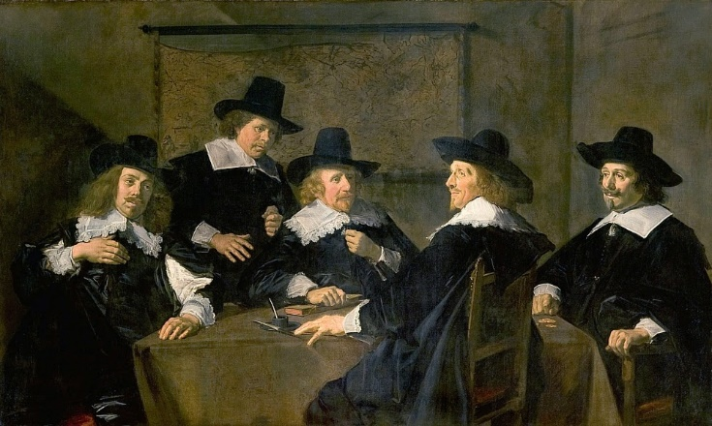
Франс Хальс "Портрет регентів притулку Святої Єлизавети"
Рембрандт Харменс Ван Рейн (1606-1669). Творчість Рембрандта – одна з вершин світового живопису. Особлива цінність його картин – високі, шляхетні почуття, які надають буденним речам поетичності і возвеличеної краси. Художник писав картини історичні, біблійні, міфологічні, побутові, портрети і пейзажі; він був одним з найбільших майстрів офорту і рисунку. Але в якій би техніці не працював Рембрандт, в центрі його уваги завжди була людина з її внутрішнім світом, її переживаннями. Віру в людину художник проніс через все життя. Вона допомагала йому до останніх хвилин створювати полотна, які виражають кращі прагнення людини.
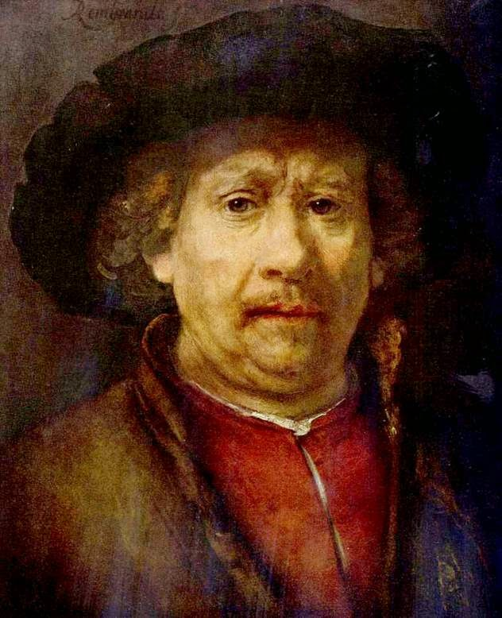
Періоди творчості:
1625-1632 – Лейденський період – “Самсон і Даліла”, “Самсон в храмі”.
1632-1640 – величезний успіх (переїзд в Амстердам, одруження на Саскії Ван Ейленбурх; “Анатомія доктора Тюльпа”, “Автопортрет з Саскією на колінах”, “Даная”).
1642-1650 – період творчої зрілості, початок конфлікту з суспільством (творчий конфлікт пов’язаний з “Нічною вартою”, яка виконана нетрадиційно). В його життя входить Хендрік'є Стоффельс. “Святе сімейство”, “Давид та Іонафан”, “Пейзаж з вітряком”.
1650-1669 – найважчий період, найяскравіші за психологічним впливом роботи; банкротство, смерть Хендрік'є, Тітуса. “Портрет старого в червоному”, “Єврейська наречена”, “Зречення апостола Петра”, “Змова Юлія Цивіліса”, “Повернення блудного сина”. В цих творах намагався передати свої почуття, трагедію свого життя.
Народився в Лейдені, в сім’ї власника млина. Його вчителями були Сванненбурх, а потім Ластман. З 1625 р. почав працювати самостійно. В 1632 р. переїхав в Амстердам і одразу ж завоював популярність картиною “Урок анатомії доктора Тюльпа” (груповий портрет лікарів, всі персонажі психологічно підпорядковані Тюльпу).
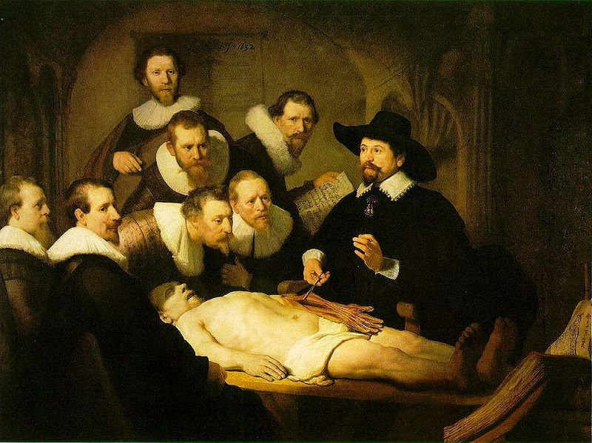
"Урок анатомії доктора Тюльпа"
Успіх першої картини приніс художнику багато замовлень. А з ними і достаток, який збільшився після його одруження з Саскією Ван Ейленбурх. Одну за одною Рембрандт пише великі релігійні композиції (“Жертвоприношення Авраама”), парадні портрети. Його захоплюють героїко-драматичні образи, зовнішньо ефектна побудова, різкі ракурси. Часто пише Сакію і себе, молодого, щасливого: “Портрет Саскії”, “Автопортрет”, “Автопортрет з Саскією на колінах”.
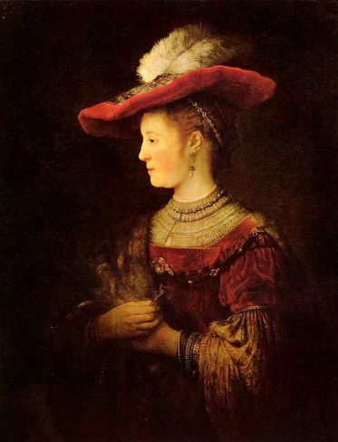
"Портрет Саскії"

Багато працював в галузі офорта – пейзажі, портрети, жанрові мотиви.
До кінця 1630-х виявилось тяжіння художника до реалістичних образів: “Даная” (1636-1646 рр.)
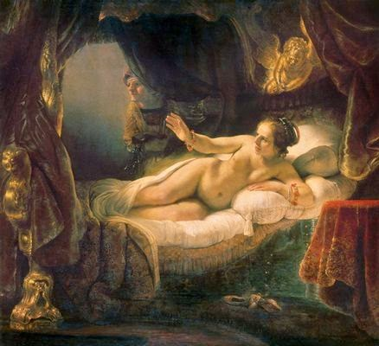
"Даная"
З поглибленням реалістичної майстерності художника зростали його суперечності з суспільством.
1642 р. – “Нічна варта” – замість гулянки виступ стрілків у похід. Так груповий портрет набуває характеру своєрідної історичної картини.
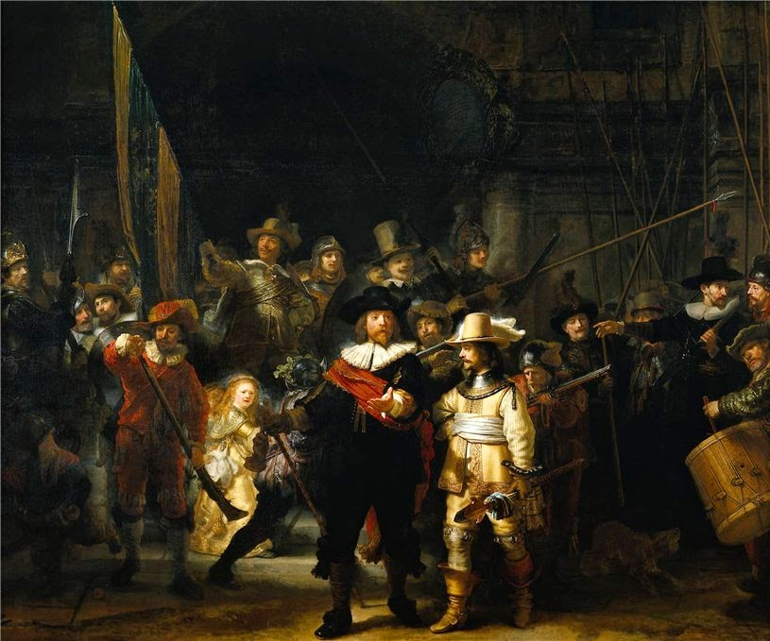
"Нічна варта"
Протягом 1640-х р. розходження художника з суспільством наростають. Цьому сприяє смерть Саскії. Але в цей час наступає період творчої зрілості. На зміну ефектним драматичним сценам приходить поетизація повсякденності побуту. Сюжети – ліричного плану:
“Прощання Давида з Іонафаном”
“Святе сімейство” – розкриває всю складність душевного життя, думки героїв.
Образи графічних робіт внутрішньо глибокі і значні – “Христос, що зцілює хворих” (або “Лист за сто гульденів”).
Велике значення в пізній період займають прості за композицією, найчастіше поколінні, портрети рідних і близьких, в яких художник зосереджує увагу на розкритті душевного світу портретованих. Багато разів пише Хендрік'є Стоффельс, виявляючи її душевну доброту, привітність, шляхетність і гідність: “Хендрік’є біля вікна”.
Часто моделлю служить його син, Тітус, юнак з ніжним одухотвореним обличчям: “Портрет Тітуса з книгою”, “Портрет Яна Сікса”.
До цього типу портретів відносяться і пізні автопортрети, які вражають багатоплановістю психологічних характеристик. “Портрет старої” (дружина брата) – портрет-біографія, який оповідає про важко прожите життя, про суворі дні, які залишили красномовні сліди на зморшкуватому обличчі і натруджених руках.
Останнє десятиліття – найтрагічніше: банкрутство, смерть Хендрік’є і Тітуса. Але твори найпрекрасніші, найглибші. “Сіндіки” – останній груповий портрет (старійшини цеху суконщиків). “Змова Юлія Цивіліса” – історична композиція (вождь батавів, який у І ст. підняв народ на повстання проти Риму).
“Повернення блудного сина” – цей сюжет приваблював Рембрандта і раніше. Але тільки до кінця життя він прийшов до глибокого його розкриття. Син – образ виражає трагічний шлях пізнання життя, а батько – втілення вищого доступного людині щастя, межа почуттів, що переповнюють серце. Головні герої ніби осяяні внутрішнім світлом, жест рук батька виражає його безкінечну доброту, а фігура в брудному лахмітті – всю силу розкаяння, трагедію пошуку і втрат.
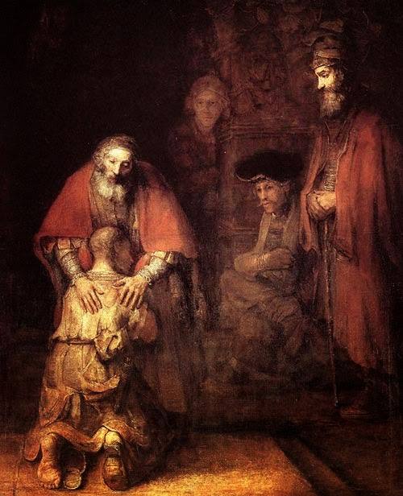
"Повернення блудного сина"

Вплив мистецтва Рембрандта був величезним і на голландських художників, і на розвиток всього світового реалістичного мистецтва.
1.5 Мистецтво Франції 17 ст.
Художня культура Франції 17 століття чітко поділяється на два етапи, що відрізняються історичною специфікою :
1) 1620 - 1661
2) 1661 – 1700
На початку 17 ст. відбувається об’єднання французьких земель. 1620-1661 – правління Людовіка ХІІІ, а фактично Рішел'є, який дотримувався централізації влади. В 1643 р. до влади приходить 5-річний Людовік XIV, але до 1661 р правлять Мазаріні та Анна Австрійська.
У жодній іншій європейській країні художня культура не виявилася в такому тісному зв'язку з розвитком абсолютизму, як у Франції. В значній мірі це обумовлювалося тим, що саме Франція була класичною країною абсолютизму, історична роль якого на певному етапі суспільного розвитку була багато в чому прогресивною.
Офіційне придворне мистецтво, яке було покликане звеличувати французьку абсолютну монархію, оточувати її ореолом небувалої пишноти, використовувало форми бароко - основного стильового напрямку в мистецтві більшості європейських країн XVII століття. Але найбільш глибоке відображення суттєві особливості епохи отримали в мистецтві класицизму.
Класицизм („зразковий”) – стиль, який орієнтувався на спадщину античної культури як на норму та ідеальний зразок. Головна тема мистецтва класицизму – перевага громадських начал над особистими, обов’язку над почуттями. Йому властива сувора організованість логічних, ясних і гармонійних образів, тяжіння до вираження великого громадського змісту, героїчних, возвеличених ідеалів.
Центральне місце зайняв образ розумної, мужньої людини, наділеної розумінням, свідомістю громадського обов’язку.
Згідно естетиці класицизму, розум визнавався основним критерієм прекрасного. Характерне для французької культури XVII століття утвердження величі людської думки, здатності до суворої дисципліни мислення відбивало підйом прогресивних кіл суспільства, зростання самосвідомості нації, розквіт точних наук і світської культури.
Письменників і художників надихав ідеал досконалого суспільного устрою, що базується на законах розуму, образ гармонійної людини, який вони шукали в Стародавній Греції і республіканському Римі.
В ідеологічній боротьбі того часу були цілком закономірними спроби представників вищої державної влади перетворити класицизм в офіційний стиль абсолютистської монархії.
У найбільш сильній залежності від абсолютизму виявилася архітектура, за самим своїм характером безпосередніше за все пов'язана з практичними інтересами суспільства. Тільки в умовах потужної централізованої монархії було можливо в той час створення величезних, виконаних за єдиним планом міських і палацових ансамблів, покликаних втілити ідею могутності всевладного самодержця. Тому не випадково розквіт архітектури французького класицизму відноситься до другої половини XVII століття, коли абсолютизм досяг своєї вершини.
Пам'ятки архітектури - найбільш вражаюче втілення художніх особливостей класицизму: розумної ясності, суворої гармонії, простоти і пропорційності, спокійної і стриманої величі. Представники французького класицизму збагатили світову архітектуру (головним чином в області світського зодчества) новими принципами містобудування та типами будівель, створенням системи регулярного парку і чудово вирішеною проблемою художнього синтезу. Їх твори прославляють не тільки владу короля, але і могутність людського розуму, перетворюючу силу творчої волі.
У дещо іншому плані відбувався розвиток живопису класицизму, головним представником якого був найбільший французький художник 17 століття Нікола Пуссен.
Теорія класицистичного живопису підкреслює торжество розуму над почуттями, значення античного мистецтва як незаперечного зразка. За словами Пуссена, твір мистецтва має нагадувати людині "про спогляданні чеснот і мудрості, за допомогою яких він зможе залишитися твердим і непохитним перед ударами долі".
Відповідно до цих завдань була розроблена система художніх засобів, що застосовувалася в образотворчому мистецтві класицизму, і сувора регламентація жанрів. Провідним вважався жанр так званої історичної картини, що включав композиції на історичні, міфологічні та біблійні сюжети. Сходинкою нижче стояли портрет і пейзаж. Побутовий жанр і натюрморт в живопису класицизму фактично були відсутні. Малюнку надавалося чільне значення; статуарність образів, пластична чіткість форм вважалися основними достоїнствами; колориту відводилася другорядна роль.
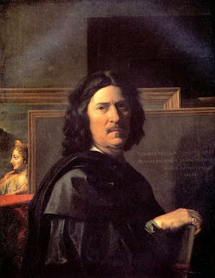
Ніколя Пуссен "Автопортрет"
Нікола Пуссен (1594-1665) – основоположник класицизму в живописі. В рамках сюжетів взятих з античної міфології і стародавньої історії, з Біблії, євангельських легенд і поетичних творів античності та Ренесансу, Пуссен розкривав теми сучасної епохи. В них він черпав приклад громадянської доблесті, високої моралі, поетичних почуттів, які давали могутній засіб виховання і вдосконалення особистості. Його ідеал – герой, який покладається тільки на себе, здатний здійснити подвиг. Пуссена надихало мистецтво античності і Відродження.
Народився біля невеликого норманського містечка Ле Анделі. Навчався у художника Варена і після подорожей поселився в Римі. В 1640 р. за вимогою Людовіка ХІІІ прибув у Париж, де пробув 2 роки і покинув столицю. Двір з його деспотизмом та інтригами був чужим для нього. Він повернувся в Рим, де і формувався як художник. Постійно заглиблювався у мистецтво, жив замкнуто, багатство і успіх його не приваблювали.
Роботи Пуссена римського періоду сповнені енергією і дією, його герої самі вирішують свою долю, визначають хід подій.
Пуссена приваблювали сюжети, що втілювали уявлення про гармонійний мир і щастя – “Спляча Венера”, „Аполон і Дафна”, „Царство Флори”.
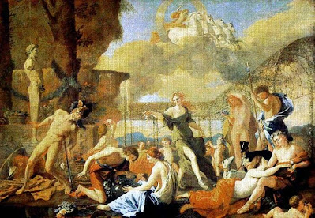
"Царство Флори"
Сюжет навіяний античними міфами і творами Овідія - «Метаморфозами», присвяченими, в основному, давньогрецької міфології. У своїй картині «Царство Флори» Пуссен поєднав давні оповіді Греції і Риму, оскільки персонажі взяті з тих і інших. Кожна ділянка полотна - це окрема історія, як правило, трагічна. Цим і приваблює картина: вона зібрана, як мозаїка, з міфів, не знаючи змісту яких неможливо отримати уявлення про ідею твору в цілому.
1620-1630 рр. – художника цікавлять героїчні образи: „Смерть Германіка”, „Танкред та Ермінія”.
“Танкред та Ермінія” – написана за мотивами поеми італійського поета епохи Відродження Торквато Тассо «Звільнений Єрусалим», що оповідає про походи лицарів-хрестоносців до Палестини.
"Танкред та Ермінія"
Але художника цікавили не військові, а ліричні епізоди, зокрема, історія кохання дочки сарацинського царя Ермінії до лицаря Танкреда. На полотні зображена сцена того, як після поранення Танкреда в бою Ермінія мечем відрізає собі волосся, щоб перев'язати ними його рани. На полотні панують гармонія і світло. Фігури Танкреда і схиленою над ним Ермінії утворюють якусь подобу кола, що відразу вносить в композицію рівновагу і спокій. Колорит картини побудований на гармонійному поєднанні чистих фарб - синьої, червоної, жовтої і помаранчевої. Дія зосереджено в глибині простору, перший план залишається порожнім, завдяки чому виникає відчуття простору. Епічно монументальне, піднесене полотно показує любов головних героїв, які належали до ворогуючих сторін, як найбільшу цінність, яка важливіша за всі війни і релігійні конфлікти на землі.
Вміння передати в русі, в жесті, в ритмах внутрішній світ людини – одна з характерних рис Пуссена. Він називав рух “мовою тіла”. Не менше значення має в його творах і колорит.
В 1630-х в творчості Пуссена утвердився ідеал людини ясного розуму і сильної волі. В той же час поглиблюється почуття трагічного. В його роботах зустрічається проблема швидкоплинності життя. Прикладом може служити картина “Аркадські пастухи”: лаконічний напис знайдений на мармуровій гробниці “І я був в Аркадії”, наштовхує юних пастухів на думку, що в житті все минає і знаходить завершення в смерті. Смерть звертається до персонажів, руйнує їх безтурботне настрій, змушуючи задуматися про неминучі майбутні страждання.
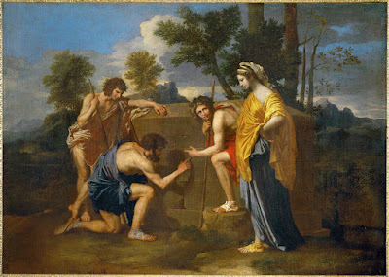
Але, незважаючи на трагічний зміст, художник розповідає про зіткнення життя і смерті стримано. Композиція картини проста і логічна: персонажі згруповані біля надгробка і пов'язані рухами рук. Одна з жінок кладе руку на плече свого сусіда, немов намагаючись допомогти йому примиритися з думкою про неминучий кінець. Фігури, які схожі на античні скульптури, написані за допомогою м'якої і виразною світлотіні.
Пуссен в останні роки життя звернувся до пейзажу.
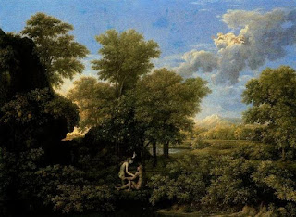
Він створює вражаючу серію пейзажів «Чотири пори року» з біблійними сценами, що символізують історію світу і людства: «Весна», «Літо», «Осінь», «Зима» (всі - 1660-ті).
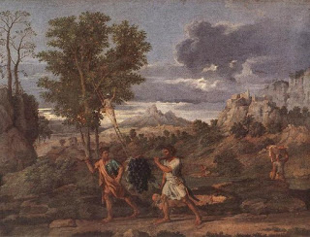
Пуссену, як нікому з його сучасників, вдалося передати в своїх пейзажах всю грандіозність світобудови. Велична, гармонійна природа, підкреслював він, повинна народжувати гармонійні ж думки, тому гори, гаї і водні потоки в його пейзажах групуються, як людські фігури в алегоричних композиціях. У картинах Пуссена просторові плани чітко відокремлені: перший план - рівнина, другий - гігантські дерева, третій - гори, небо або морська гладь. Художник був переконаний, що колір потрібен лише для створення об'єму і глибокого простору і не повинен відволікати очей глядача від ювелірно точного малюнка і гармонійно організованої композиції. В результаті народжувався образ ідеального світу, влаштованого згідно з вищими законами розуму.
Молодшим сучасником Пуссена був Клод Лоррен (1600-1682). Більшу частину свого життя майстер провів в Римі, звідки лише іноді ненадовго повертався на батьківщину. Лоррен присвятив свою творчість пейзажу, що для Франції того часу було рідкістю. І якщо пейзажі Пуссена іноді називають героїчними, то творчість Лоррена представляє іншу, ліричну лінію в класичному пейзажі. Його полотна втілюють ті ж ідеї і композиційні принципи, що і пейзажі Пуссена, але відрізняються більшою тонкістю колориту і віртуозно побудованою перспективою. Лоррена цікавили гра тонів, зображення повітря і світла на полотні. Художній метод Лоррена, як представника класицизму, передбачав складну, ідеалізовану композицію, в якій не було місця випадковостям і натурним мотивам: „Ранок”, „Полудень”, „Вечір”, „Ніч”, „Викрадення Європи”. Лоррена набагато більше, ніж його великого сучасника, цікавив стан природи в різні пори дня, зокрема, ефекти ранкового або вечірнього освітлення, вібрація повітря ( «Полудень», 1657; «Ніч», 1672; «Пейзаж з Персеєм і Медузою», 1674).
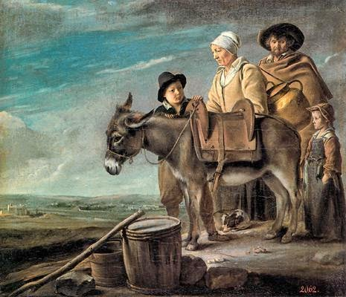
Луї Леннен "Сім"я молочарки"
На французький живопис 17 ст. мав вплив і караваджизм, і реалістичне мистецтво Голландії. Ці впливи чітко прослідковуються в творчості братів Ленен, особливо
Луї Ленена. Він зображає селян без пасторальності, без сільської екзотики, не впадаючи в милування і солодкавість - „Сім’я молочарки”. В живописі Ленена немає соціальної критики, але його герої сповнені внутрішньої гідності та благородства. Побутове подане Лененом возвеличено. В картинах немає розповідності, ілюстративності, композиція суворо продумана і статична, деталі вивірені і відібрані заради виявлення передусім етичної основи твору. Велике значення в картинах Ленена має пейзаж. Назву напряму, до якого належав Луї Ленен, часто визначають терміном „живопис реального світу”.
До цього ж напряму відноситься творчість Жоржа де Латура. В перших роботах на жанрові теми Латур виступає як художник, близький до Караваджо. Але вже в ранніх роботах проявляється одна з найважливіших якостей Латура: невичерпне багатство фантазії, чудовий колорит, уміння створити монументально-значимі образи.Друга половина 30-х – 40-і роки – період творчої зрілості Латура. Він менше звертається до жанрових сюжетів, пише в основному картини релігійні. Теми Святого Письма дають художнику можливість розкрити мовою живопису значні проблеми: життя, народження, співчуття, смерть. Художня мова Латура – попередження класицистичного стилю: суворість, конструктивна ясність, чіткість композиції, статика. Це надало образам Латура риси вічного, надсвітового. Прикладом може служити одна з пізніх робіт – „Святий Себаст'ян і святі жінки” з ідеально-прекрасною фігурою Себаст'яна, що нагадує античну скульптуру, в тілі якого – як символ мучеництва – художник зображує одну стрілу.
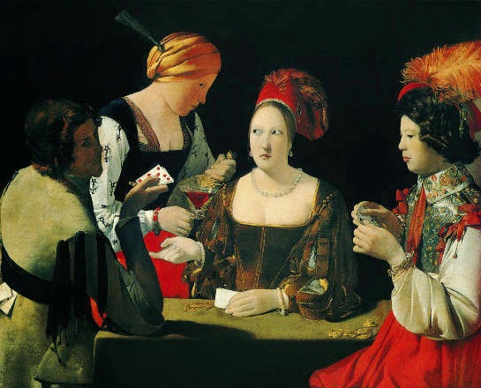
Жорж де Латур "Шулер"
Архітектура. Друга половина 17 ст. – період довготривалого правління Людовіка XIV, „короля-сонця”, вершина французького абсолютизму. Цей період отримав назву „Велике століття”. З 60-х років 17 ст. встановлюється контроль над всіма видами художнього життя. Провідним стилем офіційно стає класицизм.
Ідея тріумфу централізованої держави знаходить вираження в монументальних образах архітектури, яка вперше в небаченому масштабі вирішує проблему архітектурного ансамблю. Створюється новий тип палацу і регулярного централізованого міста. Нові художні особливості французької архітектури проявляються в застосуванні ордерної системи античності, в цілісній побудові об’ємів і композицій будівлі, в утвердженні суворої закономірності порядку і симетрії. Вперше ці проблеми намагаються вирішити у палаці і парку Во ле Віконт. Цей палац вважається праобразом головного творіння архітектури 17 ст. грандіозного ансамблю Версаля (1668-1689), розташованому за 17 км від Парижу. Збудований ще в 1620-х як невеликий мисливський замок, Версаль неодноразово добудовувався і мінявся. Ідея Версалю як централізованого ансамблю, який складався з правильно розпланованого палацу і парку, з’єднаний дорогами з усією країною, належала Луї Лево та Андре Ленотру. Будівництво було завершене Жюлем Ардуеном-Мансаром.
Від гігантської площі перед палацом відходять три проспекти, три дороги – на Париж, Сен-Клу і Со. Палац, фасад якого тягнеться на півкілометра, має три поверхи: перший – основа, опора, важкий і рустований; другий – головний, парадний і тому самий високий, і третій, який увінчує будівлю, легкий. Екстер’єр – суворий, чергування вікон, колон створює спокійний, чіткий ритм. Все це не виключає пишного декоративного дроблення, особливо в інтер’єрі. Жоден період не давав такого синтезу мистецтв, як Версальський палац. Інтер’єри палацу складаються з анфілади кімнат, кульмінацією розкішного убранства яких повинна була бути спальня короля. Розкішшю вражала і Дзеркальна галерея (73 м довжиною і 10 м шириною) між Залом війни і Залом миру.
Парк – регулярний, в ньому все вивірене, розкреслено алеї, визначені місця для фонтанів і скульптур, у всьому проявляється розум і воля людини. (Парк простягається на 3 км).
